RESOLUCIÓN No. 0024
Fecha: 2026-03-09

“Por medio da la cual adde4frtvgbyhun4derftguyhiude5rftgbhyun5rftgbhyu5rft6gubyhuftr6gbyhtgybht6gyhut6gyhut6gy6t7yu”

EL GERENTE DE LA E.S.E HOSPITAL SANTA MÓNICA DE DOSQUEBRADAS en uso de sus facultades legales en especial las conferidas por el artículo 21 numeral 2 del estatuto básico de la entidad y

CONSIDERANDO:

t6gyt6gy56tgyhutgy56tgyt6gyhut6gyh6tgyhgt6uyuh

RESUELVE:

f6tgyt6frgy6tguy6tgy6ftgyftyg5frt

tgyftrvgtvgy bvgyh byvghb gvyjhb

CÓMUNIQUESE, PUBLIQUESE Y CUMPLASE

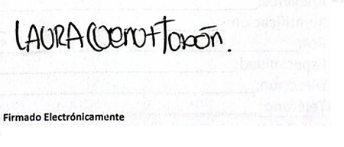
Martin
Gerente General

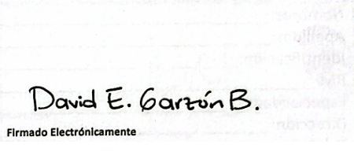
Develop
Desarrollador


Luisa
Jefe de Juridica

